**MANUAL BOOK SISTEM RESERVASI RESTORAN DAN HASIL TESTING (MATA KULIAH FRAMEWORK PROGRAMMING)**



**Dibuat Oleh :**

HIKMAH WIJAYANTI

16090013

**D IV TEKNIK INFORMATIKA**

**POLITEKNIK HARAPAN BERSAMA KOTA TEGAL**

**2019**

**DESKRIPSI SISTEM**

Reservasi restoran ini dibuat untuk meningkatkan kenyamanan bagi pengunjung dalam hal pelayanan restoran hotel, salah satunya dengan membuat aplikasi pemesanan menu makanan secara online. Tujuan dari pembuatan aplikasi ini adalah memudahkan pengunjung hotel untuk memilih makanan dan minuman. Selain itu juga dapat untuk mengetahui apabila ada stok makanan dan minuman yang kosong atau tersedia beserta waktu tunggu makanan dimasak dan disajikan sampai ke pengunjung hotel. Sistem ini dapat memberikan informasi detail terkait pemesanan menu makanan kepada pengunjung hotel dan pengunjung dapat melihat harga sekaligus.

**ANALISIS KEBUTUHAN**

1. Kebutuhan Pengguna Sistem

1. Admin

Entitas admin sebagai administrator merupakan entitas yang dapat melakukan perubahan mayor fitur-fitur aplikasi.

1. Operator

Entitas operator dapat melakukan perubahan data pada aplikasi resto, untukbagian input meliputi pengisian daftar menu baru, harga dan stok, sedangkan pada bagian output meliputi semua fasilitas pelaporan

1. Pengguna

Entitas pengguna dapat melakukan pemilihan terhadap menu yang tersedia beserta harga dan stoknya. Selain itu pengguna dapat melakukan pemesanan secara online melalui aplikasi ini. Pengguna juga dapat mencetak bukti pemesanannya.

2. Kebutuhan Fungsional Sistem

1. Sistem dapat digunakan untuk mengolah data stok menu dan harga

2. Sistem mampu merekap transaksi keuangan yang berhubungan dengan pemesanan makanan sehingga memudahkan pengguna dalam melakukan proses pembayaran

3. Sistem mampu melaporkan segala data yang berhubungan dengan daftar menu, harga masing-masing menu dan stok menu.

**MODUL SISTEM**

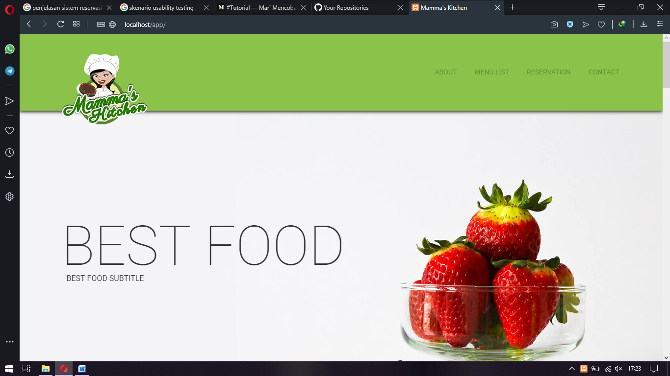

TAMPILAN FRONTEND DARI SISTEM RESERVASI RESTORAN

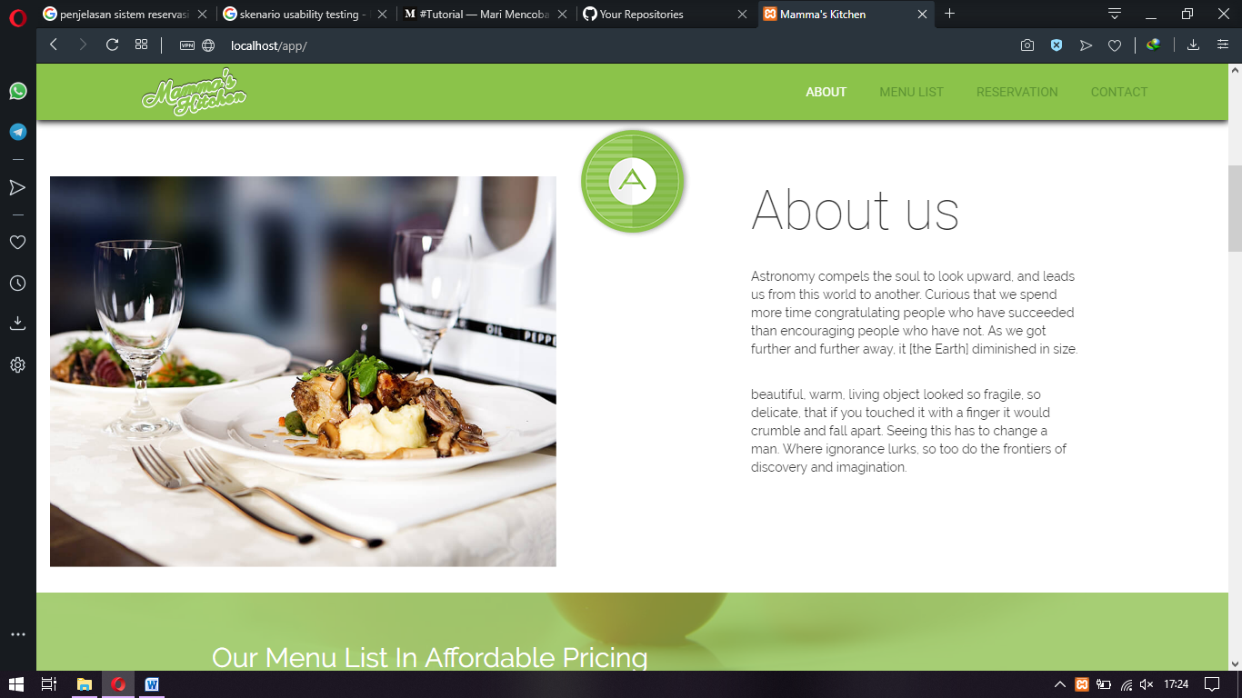

TAMPILAN MENU DARI ABOUT US

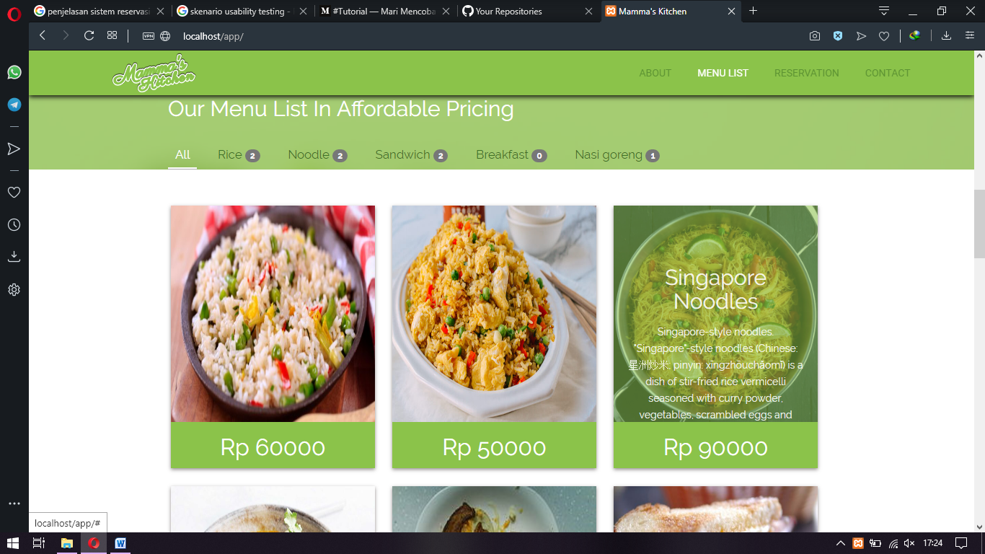

TAMPILAN MENU LIST

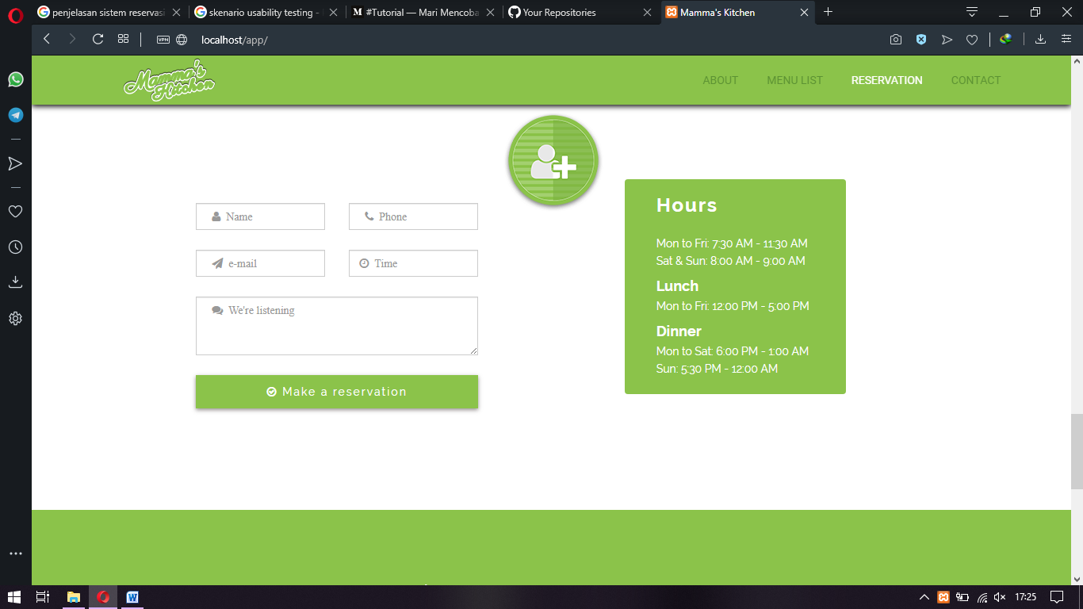

TAMPILAN RESERVASI

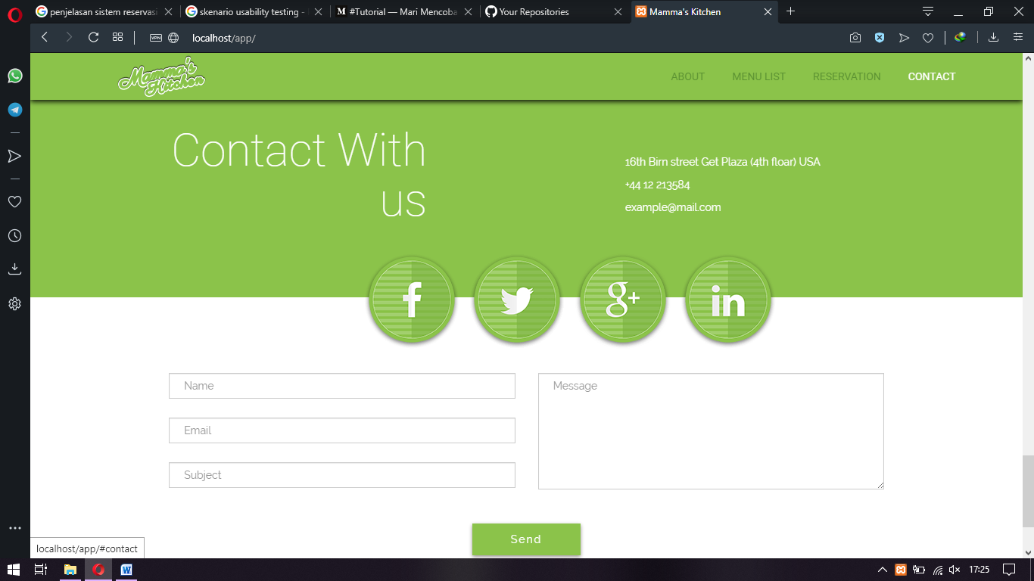

TAMPILAN CONTACT US

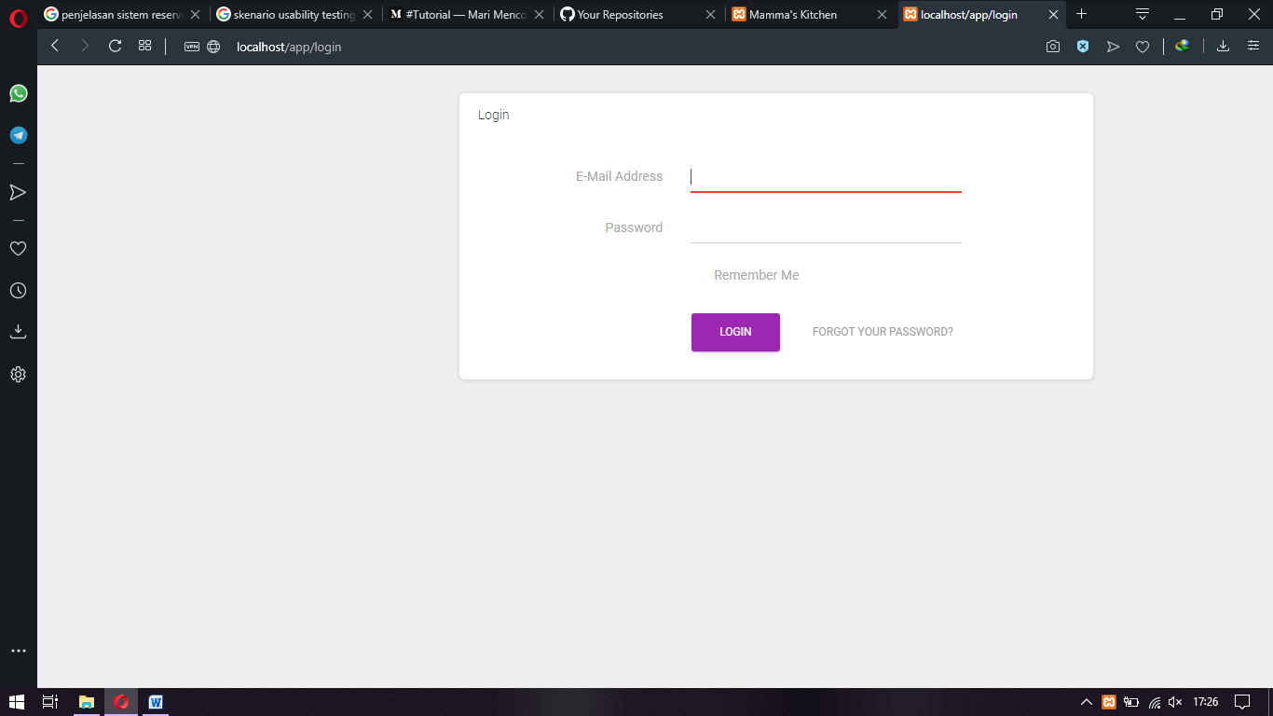

TAMPILAN DARI BACKEND SAAT LOGIN

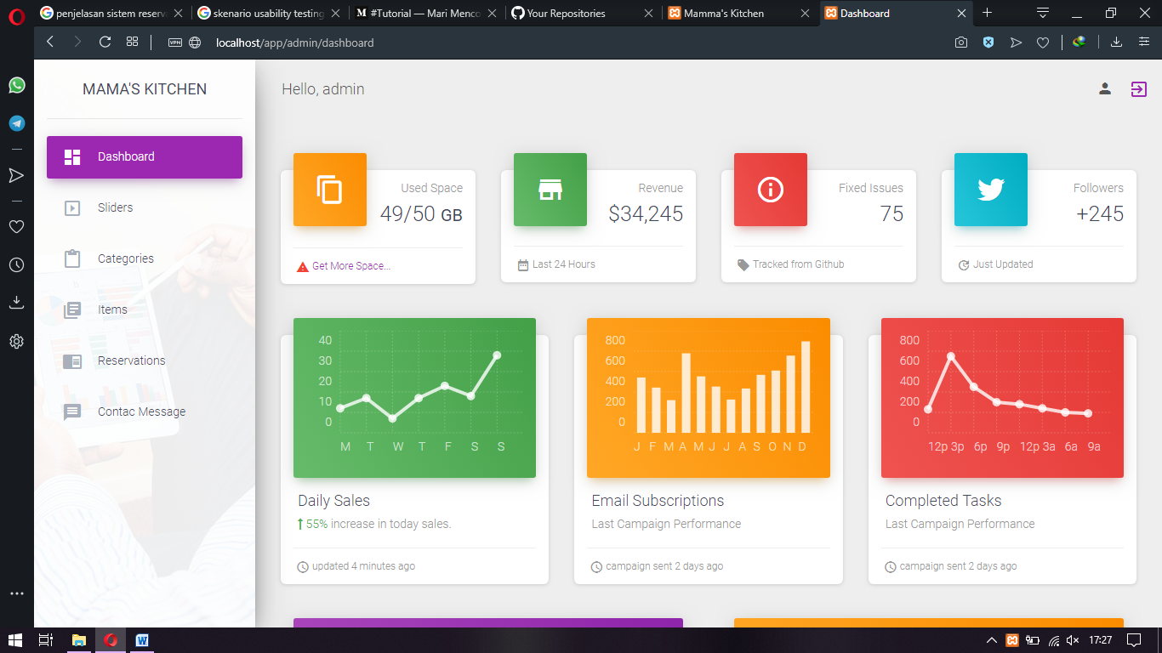

TAMPILAN BACKEND DARI DASHBOARD ADMIN

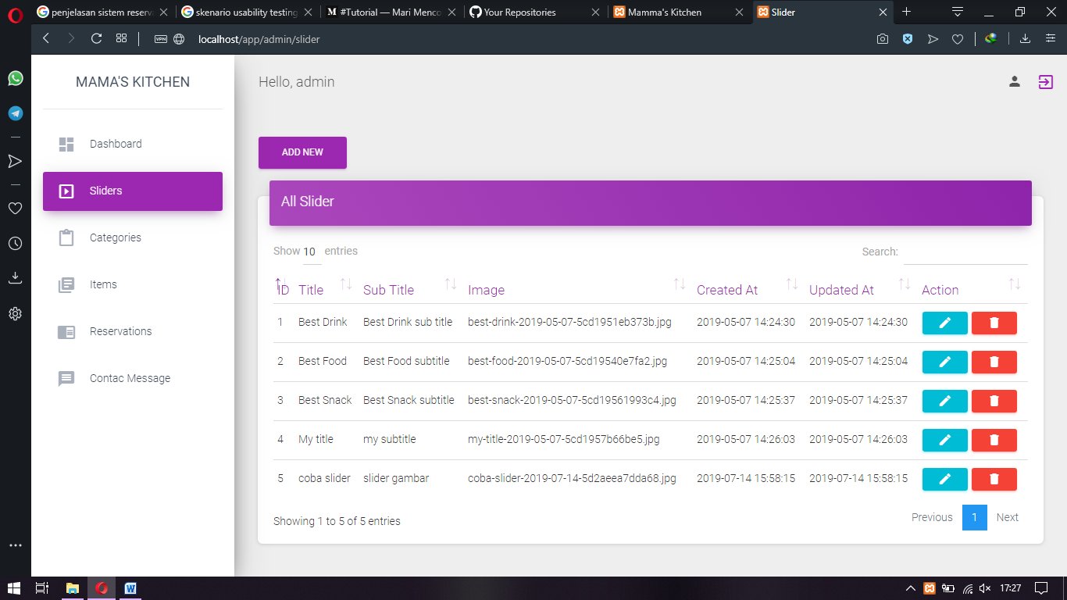

TAMPILAN MODUL SLIDERS

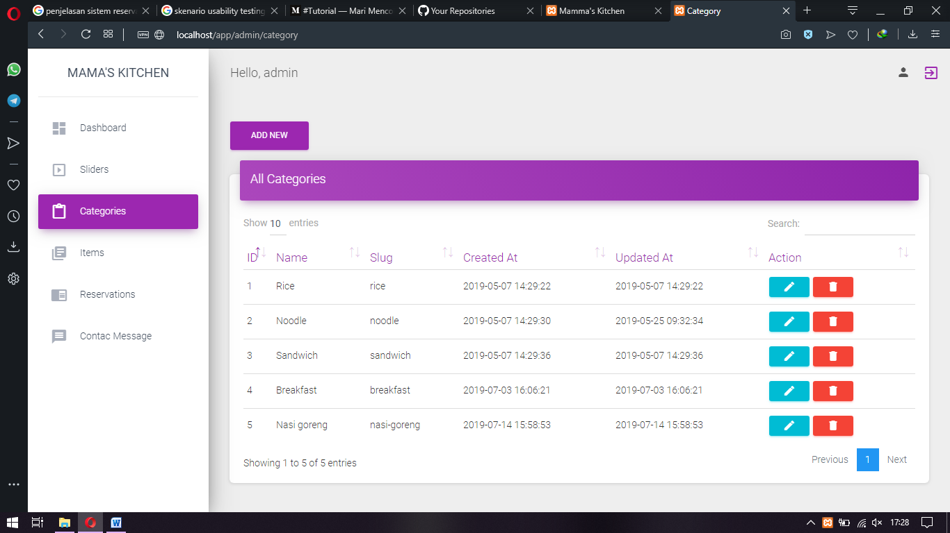

TAMPILAN MODUL CATEGORIES

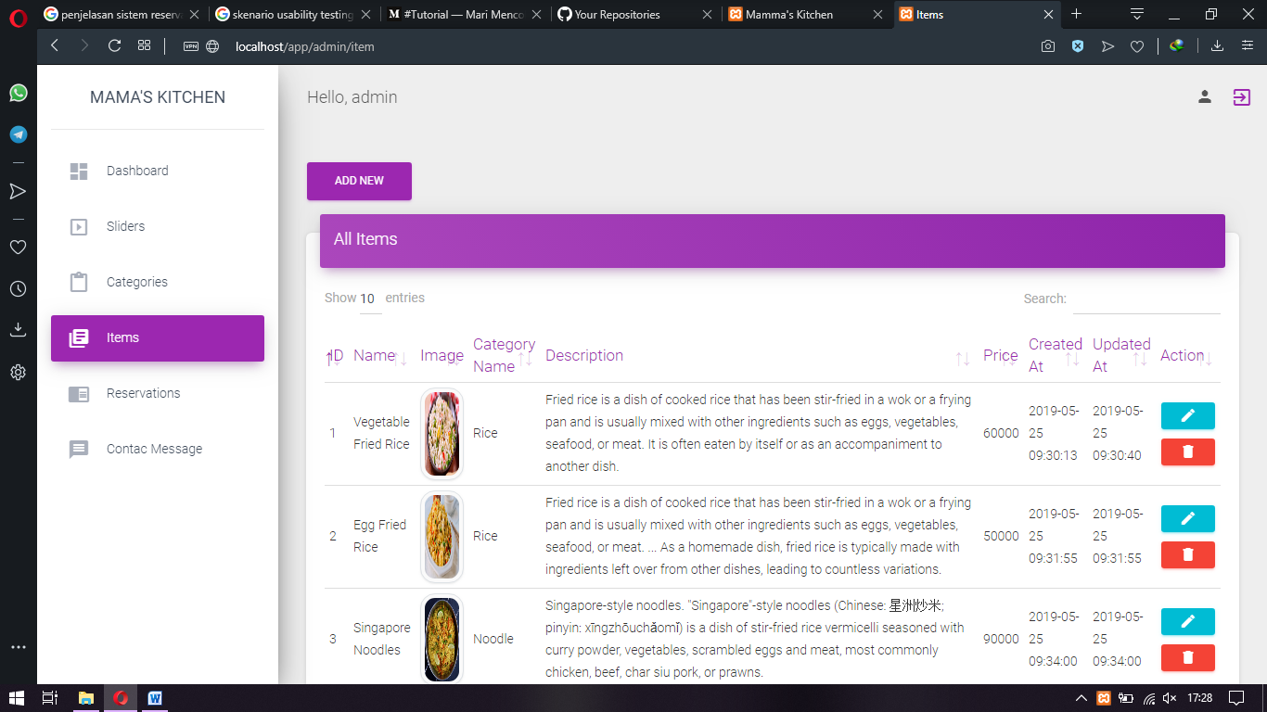

TAMPILAN MODUL ITEMS

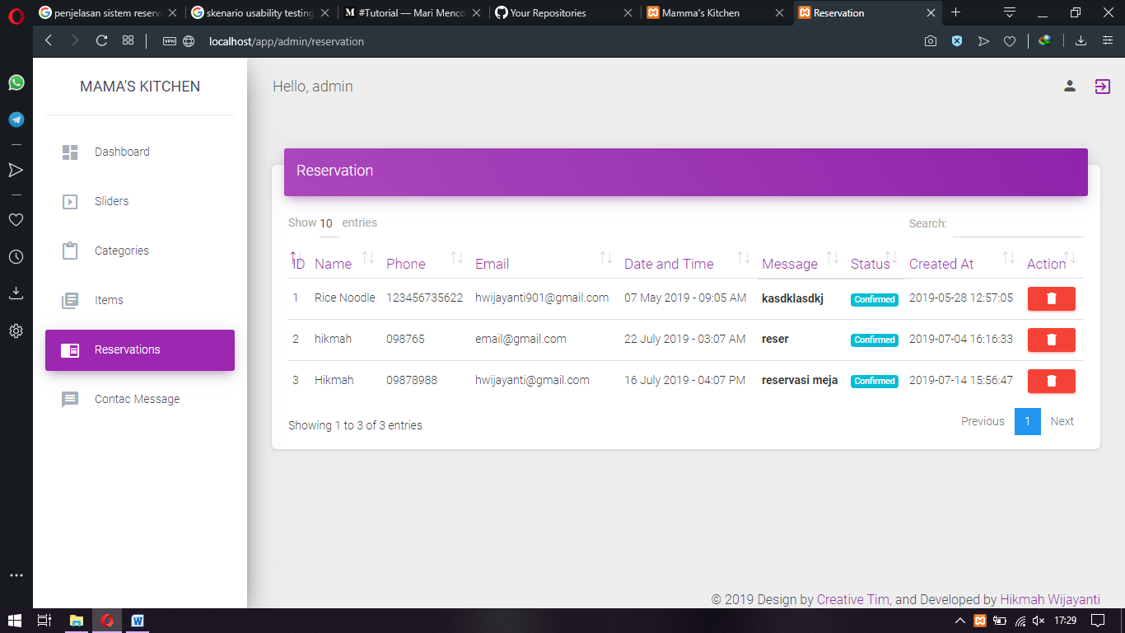

TAMPILAN MODUL RESERVATIONS

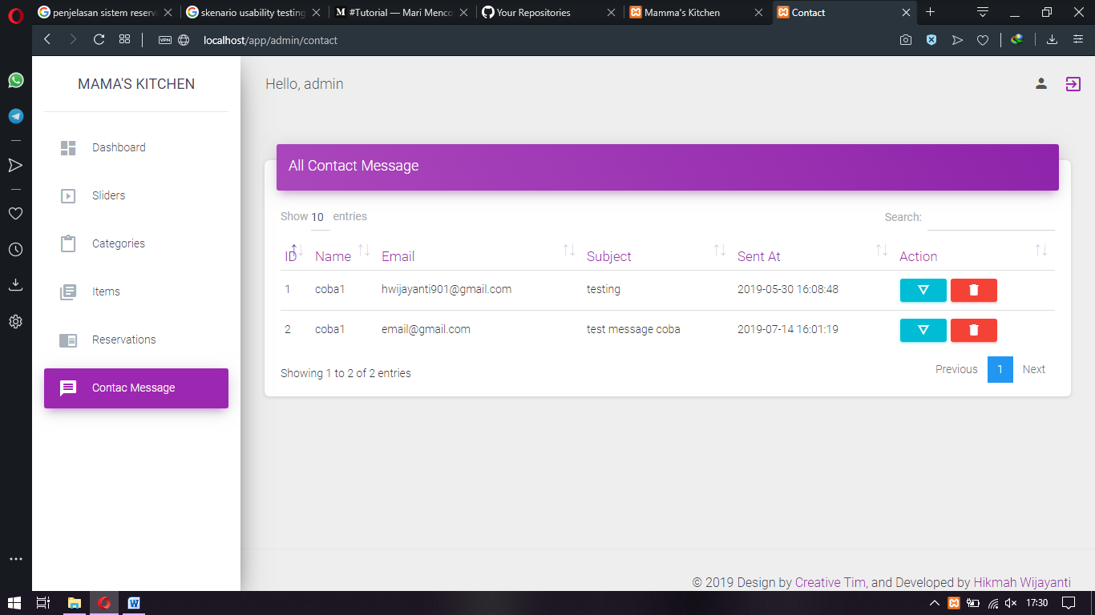

TAMPILAN MODUL CONTAC MESSAGE

**DATABASE DAN TABEL**

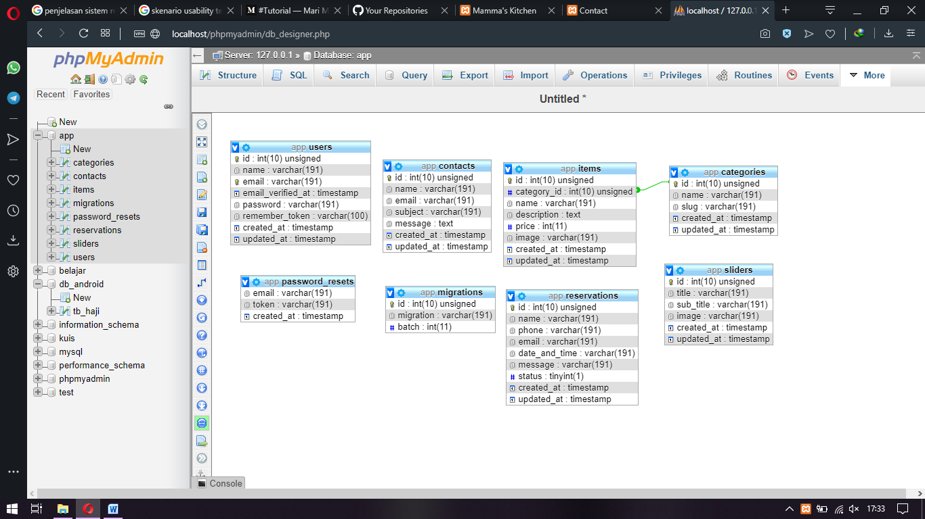

**MANUAL BOOK**

1. MODUL RESERVASI



User/ pengguna/yang akan mereservasi harus mengisi **Nama, Email, Nomor yang bisa dihubungi, Waktu yang akan diinginkan, dan Keterangan. Nama, Email, & Nomor** nantinya akan sangat berguna untuk mengkonfirmasi dari admin ke pengguna nomor tersebut.

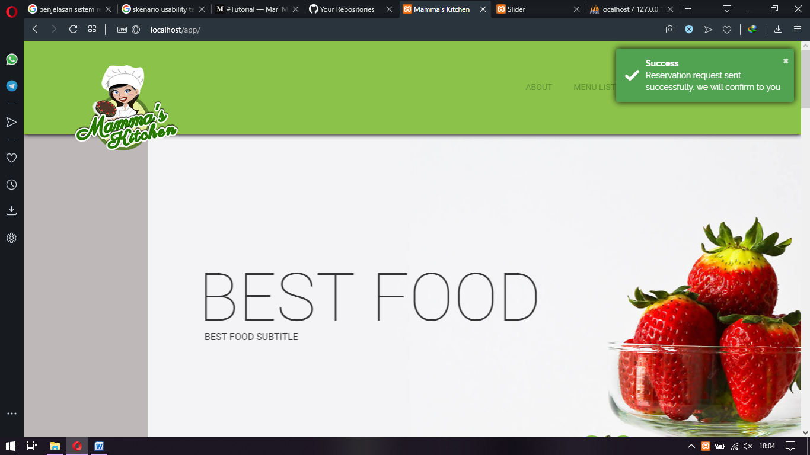

Setelah mengisi dengan lengkap nantinya akan muncul pop up di atas kanan seperti gambar di atas.

1. MODUL CONTACT US



Di CONTACT US terdapat pengaduan tentang aplikasi ini dimana jika terdapat kendala bisa langsung menghubungi nomor yang tertera, atau menulis pesan dibawahnya.

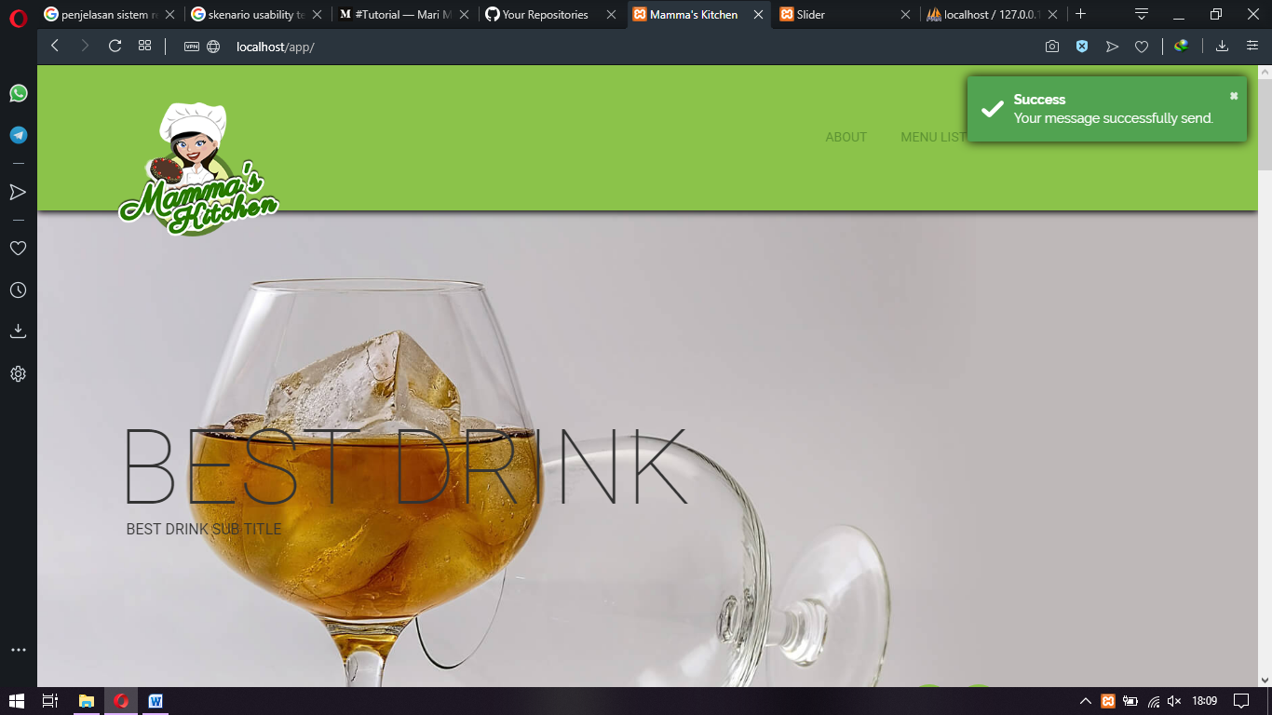

Setelah mengisi dengan lengkap nantinya akan muncul pop up di atas kanan seperti gambar di atas.

1. MODUL-MODUL BACKEND



Login disini Admin/user yang memegang **user dan pass** dapat mengelola backend



Tampilan **DASHBOARD** adalah landing page setelah **LOGIN.** Lalu pada sidebar terdapat modul-modul untuk mengelola frontend, seperti **SLIDERS, CATEGORIES, ITEMS, RESERVATIONS, CONTACT MESSAGE.**



Add new = menambah sliders

Gambar pensil = mengedit sliders

Gambar tong = mendelete slider

TAMPILAN MODUL SLIDERS



Add new = menambah categories

Gambar pensil = mengedit categories

Gambar tong = mendelete categories

TAMPILAN MODUL CATEGORIES



Add new = menambah items

Gambar pensil = mengedit items

Gambar tong = mendelete items

TAMPILAN MODUL ITEMS

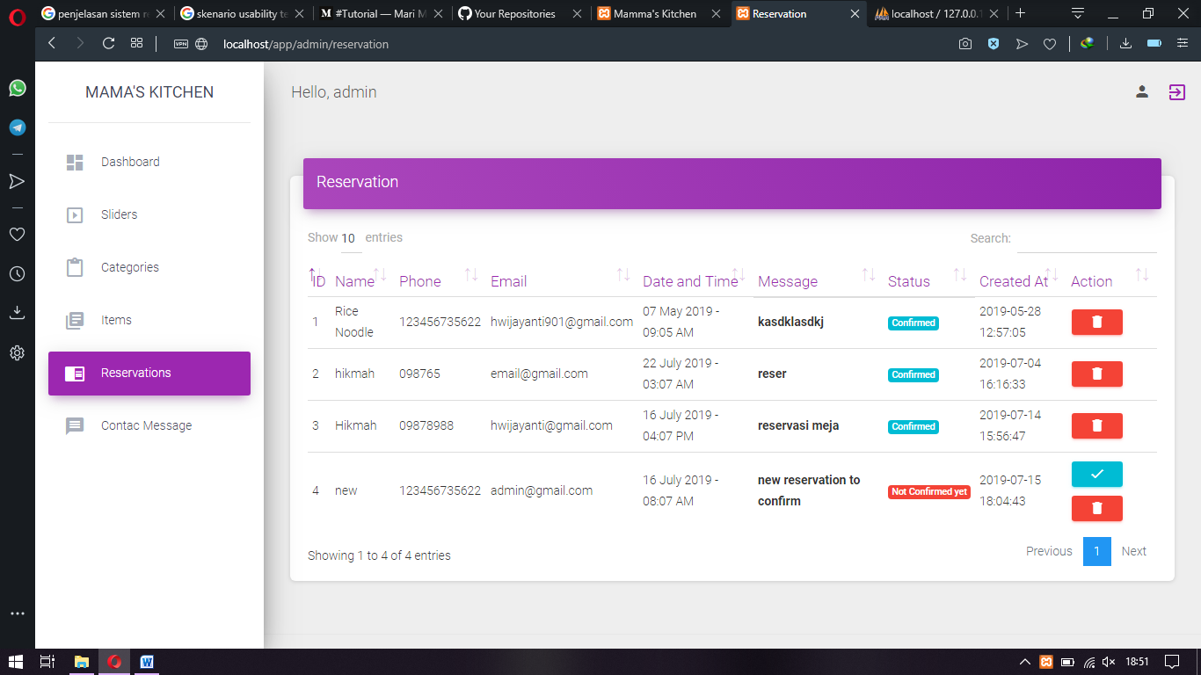

Gambar pensil = mengubah menjadi confirmed

Gambar tong = mendelete reservations

TAMPILAN MODUL RESERVATIONS



Gambar segitiga terbalik = melihat pesan

Gambar tong = mendelete contact messages

TAMPILAN MODUL CONTAC MESSAGE

**HASIL TESTING**

|  |  |  |  |  |  |
| --- | --- | --- | --- | --- | --- |
| No. | Halaman Yang Diuji | Aksi Aktor | Reaksi Sistem | | Hasil |
| Benar | Salah |
| 1. | Login Admin | Memasukkan username dan password | Masuk ke halaman utama website admin | Akan kembali ke halaman login dan keterangan (username atau password salah) | Sesuai (  v   )  Tidak Sesuai(     ) |
| 2. | Logout | Plih menu logout | Akan melakukan logout atau keluar dari sistem dan tampil ke halaman awal admin | Tidak melakukan logout | Sesuai (  v   )  Tidak Sesuai(     ) |
| 3. | Reservasi user | Memasukan *name,email,phone,time,*dan keterangan pesan | Akan muncul popup bahwa reservasi berhasil | Tidak akan muncul popup bahwa reservasi berhasil | Sesuai (  v   )  Tidak Sesuai(     ) |
| 4. | Reservasi admin | Mengkonfirmasi reservasi dengan melakukan konfirmasi pada menu *Reservations* | Pada menu *Reservations* akan berubah menjadi confirmed | Tidak akan berubah menjadi confirmed | Sesuai (  v   )  Tidak Sesuai(     ) |